Анализ
итогов Всероссийских проверочных работ
в муниципальном образовании «Вяземский район» Смоленской области в 2016 году
На основании письма Федеральной службы по надзору в сфере образования и науки № 02-82 от 01.03.2016 «О проведении Всероссийских проверочных работ в 2016 году», приказа Департамента Смоленской области по образованию, науке и делам молодежи № 202 от 17.03.2016 «Об утверждении графика проведения Всероссийских проверочных работ», приказа комитета образования Администрации муниципального образования «Вяземский район» Смоленской области № 64-0 от 29.04.2016 «О проведении Всероссийских проверочных работ» в общеобразовательных учреждениях муниципального образования «Вяземский район» Смоленской области проводились мониторинговые исследования по русскому языку (11-13 мая), математике (17 мая), окружающему миру (19 мая).
Проведение Всероссийских проверочных работ (далее ВПР) направлено на обеспечение единства образовательного пространства Российской Федерации и поддержки введения Федерального государственного образовательного стандарта за счет предоставления образовательным организациям единых проверочных материалов и единых критериев оценивания учебных достижений.
РУССКИЙ ЯЗЫК
Вариант проверочной работы по русскому языку состоял из двух частей, которые выполнялись11 и 13 мая и различались по содержанию и количеству заданий:часть 1- 3 задания (диктант и 2 задания по написанному тексту);часть 2 - 13 заданий, в том числе 10 заданий к приведенному в варианте проверочной работы тексту для чтения.
Правильно выполненная работа оценивалась максимально 43 баллами. Выполнение задания 1 (диктант) оценивалось по критериям от 0 до 7 баллов; ответ на каждое из заданий 2, 7, 12, 13, 14, 15, 16- от 0 до 3 баллов; ответ на задание 3 по пункту 1) - от 0 до 1 балла, по пункту 2) – от 0 до 3 баллов; ответ на каждое из заданий 4, 6, 8, - от 0 до 2 баллов, ответ на каждое из заданий 5, 9, 10 - 1 баллом.

Отметка по пятибалльной шкале | «2» | «3» | «4» | «5»
Первичные баллы | 0–12 | 13-23 | 24–34 | 35–43

Выполнение проверочной работы по русскому языку длилось 90 минут. На выполнение заданий части 1 отводилось 45 минут, в конце этого времени ответы на задания части 1 сдавались. На выполнение заданий части 2 отводилось также 45 минут.
По итогам ВПР 2016 года по русскому языку из 766 обучающихся 4-х классов в мониторинговом исследовании приняли участие 726 учащихся из 29 общеобразовательных учреждений. На «5» написали работу 345 учащихся (47, 5 %), на «4»-255 учащихся (35, 1 %), на «3»-106 учащихся (14, 6 %), на «2»-20 учащихся (2, 7 %).
Распределение отметок по вариантам
Вариант | «2» | «3» | «4» | «5» | Кол-во уч.
37 | 13 | 51 | 137 | 162 | 363
38 | 7 | 55 | 118 | 183 | 363
Комплект | 20 | 106 | 255 | 345 | 726

Общая гистограмма отметок

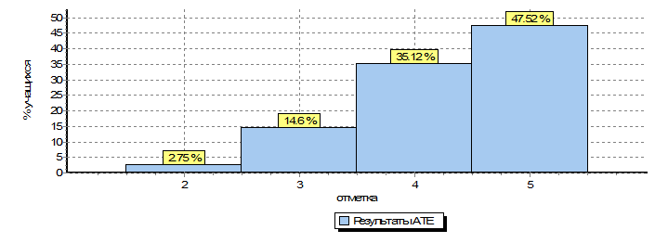
По результатам ВПР 2016 года в муниципальном образовании «Вяземский район» успешно справились с работой 97, 2 % учащихся, качество знаний по русскому языку составило 82, 6 %, не справились с проверочной работой 2, 8 %. Результаты ВПР 2016 года по русскому языку в муниципальном образовании «Вяземский район» практически на одном уровне с показателями по России и Смоленской области.

АТЕ |  | Кол-во уч. | Распределение групп баллов в % |  |  |  | Качество знанийв % | Успеваемость  в %
 |  |  | 2 | 3 | 4 | 5
Российская Федерация |  | 1184506 | 2.9 | 14.9 | 38.1 | 44.2 | 82.3 | 97.2
 | Смоленская обл. | 7880 | 2.1 | 12.4 | 35.2 | 50.3 | 85.5 | 97.9
 | Вяземский муниципальный район | 726 | 2.8 | 14.6 | 35.1 | 47.5 | 82.6 | 97.2

Анализ выполненных заданий
В ходе анализа предоставленных общеобразовательными учреждениями отчётов по результатам ВПР 2016 года по русскому языку выявлены задания, вызвавшие наибольшие затруднения у учащихся, и типичные ошибки, допущенные при выполнении проверочной работы.
Задания, вызвавшие набольшие затруднения | Типичные ошибки, допущенные учащимися при выполнении проверочной работы | Рекомендации учителю
Задание № 1 (диктант) | Правописание безударных гласных в корне слове.  Правописание падежных окончаний имен существительных.  Правописание –тся, -ться в глаголах.  Пропуск, замена букв. | Проводить систематическое повторение изученных орфограмм.  Определённой группе детей нужна помощь логопеда.
Задание № 6 | Неправильное определение главной мысли текста. | При работе над содержанием текста систематически формировать умения определять основную мысль текста, задавать вопросы по тексту, которые помогут определить, насколько точно понято содержание текста учащимися.
Задание № 9 | Неверное толкование лексического значения слова «выражение». | Уделять больше внимания лексической работе на уроке.
Задание № 10 | Подбор синонимов к словам «загадочный, «грамотный»
Задание № 11 | Ошибки в морфемном разборе слова. | На уроках чаще повторять морфемику, работать над разбором слов по составу
Задания № 12,13, 15 | Ошибки в определении морфологических признаков имени существительного, прилагательного, глагола. | Систематически работать над морфологическим разборов слов разных частей речи
МАТЕМАТИКА
Работа по математике содержала 11 заданий. В заданиях 1, 2, 4, 5 (пункт 1), 6 (пункты 1 и 2), 7, 9 (пункты 1 и 2) необходимо записать только ответ. В заданиях 5 (пункт 2) и 10 нужно изобразить требуемые элементы рисунка. В заданиях 3, 8, 11 требовалось записать решение и ответ.
Каждое верно выполненное задание 1, 2, 4, 5 (пункт 1), 5 (пункт 2), 6 (пункт 1), 6 (пункт 2), 7, 9 (пункт 1), 9 (пункт 2) оценивалось 1 баллом. Задание считалось выполненным верно, если ученик дал верный ответ: записал правильное число, правильную величину, изобразил правильный рисунок. Выполнение заданий 3, 8, 10, 11 оценивалось от 0 до 2 баллов. Выполнение проверочной работы по математике длилось 45 минут.
Отметка по пятибалльной шкале | «2» | «3» | «4» | «5»
Первичные баллы | 0–5 | 6–9 | 10–12 | 13–18
По итогам ВПР 2016 года по математике из 766 обучающихся 4-х классов в мониторинговом исследовании приняли участие 739 учащихся из 29 общеобразовательных учреждений. На «5» написали работу 416 учащихся (56, 2 %), на «4»-192 учащихся (25, 9%), на «3»-115 учащихся (15, 5 %), на «2»- 16 учащихся (2, 1%).

Распределение отметок по вариантам
Вариант | «2» | «3» | «4» | «5» | Кол-во уч.
22 | 8 | 56 | 100 | 225 | 389
24 | 8 | 59 | 92 | 191 | 350
Комплект | 16 | 115 | 192 | 416 | 739

Общая гистограмма отметок
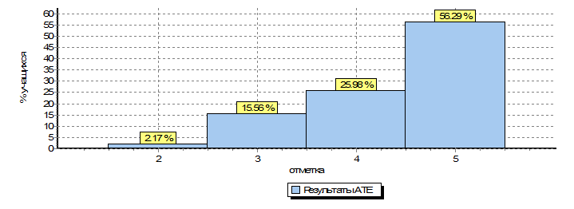

В муниципальном образовании «Вяземский район» успешно справились с работой 97, 9 % учащихся, качество знаний по математике составило 82, 3 %. Не справились с проверочной работой 2, 2 % . Результаты ВПР 2016 года по математике в муниципальном образовании «Вяземский район» практически на одном уровне с показателями по России и Смоленской области.

АТЕ | Кол-во уч. | Распределение групп баллов в % |  |  |  | Качество знаний  в % | Успеваемость в %
 |  | 2 | 3 | 4 | 5
Российская Федерация | 1196021 | 2.6 | 15.9 | 26.3 | 55.1 | 81. 4 | 97. 3
Смоленская обл. | 8012 | 2 | 13.9 | 23.5 | 60.7 | 84. 2 | 98.1
Вяземский муниципальный район | 739 | 2.2 | 15.6 | 26 | 56.3 | 82.3 | 97.9

Анализ выполненных заданий
В ходе анализа предоставленных общеобразовательными учреждениями отчётов по результатам ВПР 2016 года по математике выявлены задания, вызвавшие наибольшие затруднения у учащихся, и типичные ошибки, допущенные при выполнении проверочной работы.
Задания, вызвавшие набольшие затруднения | Типичные ошибки, допущенные учащимися при выполнении проверочной работы | Рекомендации учителю
Задание № 4 | Неверные или неполные рассуждения в задаче на время (начало, конец, продолжительность события). | Уделять больше внимания решению задач, связанных с повседневной жизнью.
Задание № 5 | Неверные построения прямоугольника с заданными измерениями, чтобы он был частью изображённой фигуры. | Учить детей выполнять нестандартные построения геометрических фигур.
Задание № 7 | Неверно найдено значение выражения на действия с многозначными числами. | Систематически отрабатывать вычислительные навыки и умение определять порядок действий в выражениях.  Учить детей более внимательно читать условие задачи, представлять её содержание с помощью схемы, таблицы или краткой записи, чтобы выстроить логическую последовательность рассуждений в решении.
Задание № 8 | Неверные рассуждения в ходе решения текстовой задачи в 3 действия с величиной «длина» (дистанции, детали), с использованием соотношений: километр-метр, метр-сантиметр.
Задания № 9(1), №9(2) | Неверная интерпретация информации, полученной из текста задания. | Развивать логическое и алгоритмическое мышление, умение проводить несложные исследования полученной информации.
Задание № 10 | Неверные представления о расположении предметов в пространстве и на плоскости. | Проводить работу по овладению учащимися основами пространственного воображения
Задание № 11 | Неверно решение на овладение основами логического и алгоритмического мышления. | Уделять внимание решению задач повышенной сложности для развития логического и алгоритмического мышления.

ОКРУЖАЮЩИЙ МИР
Вариант проверочной работы по окружающему миру состоял из двух частей, которые различались по содержанию и количеству заданий. Часть 1 содержала 6 заданий: 2 задания, предполагающие выделение определенных элементов на приведенных изображениях; 3 задания с кратким ответом (в виде набора цифр, слова или сочетания слов) и 1 задание с развернутым ответом. Часть 2 содержала 4 задания с развернутым ответом.
Правильно выполненная работа оценивалась 30 баллами. Правильный ответ на каждое из заданий 3.2, 4, 6.1 и 6.2 оценивался 1 баллом. Полный правильный ответ на каждое из заданий 2, 3.1 оценивался 2 баллами. Если в ответе допущена одна ошибка (в том числе написана лишняя цифра или не написана одна необходимая цифра), выставлялся 1 балл; если допущено две или более ошибки – 0 баллов. Полный правильный ответ на задание 3.3 оценивался 3 баллами. Если в ответе допущена одна ошибка (в том числе написана лишняя цифра или не написана одна необходимая цифра), выставлялось 2 балла; если допущено две ошибки – 1 балл, более двух ошибок – 0 баллов. Ответы на задания 1, 5, 6.3–10 оценивались по критериям. Полный правильный ответ на каждое из заданий 1, 5, 6.3, 7, 9 оценивался 2 баллами, на задание 8 – 3 баллами, на задание 10 – 6 баллами. Выполнение проверочной работы по предмету длилось 45 минут.
Отметка по пятибалльной шкале | «2» | «3» | «4» | «5»
Первичные баллы | 0–7 | 8–16 | 17–24 | 25–30
Распределение отметок по вариантам
Вариант | 2 | 3 | 4 | 5 | Кол-во уч.
24 | 6 | 92 | 205 | 63 | 366
27 | 5 | 103 | 205 | 46 | 359
Комплект | 11 | 195 | 410 | 109 | 725
По итогам ВПР 2016 года по окружающему миру из 766 обучающихся 4-х классов в мониторинговом исследовании приняли участие 725 учащихся из 29 общеобразовательных учреждений. На «5» написали работу 109 учащихся (15 %), на «4»-410 учащихся (56, 6%), на «3»-195 учащихся (26, 9%), на «2»-11 учащихся (1, 5%).
Общая гистограмма отметок
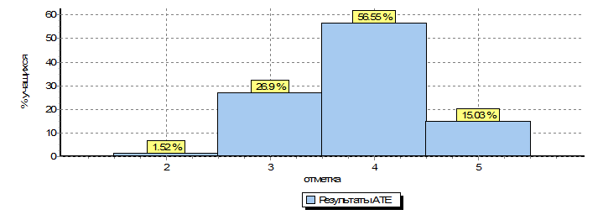

В муниципальном образовании «Вяземский район» успешно справились с работой 98, 5 % учащихся, качество знаний по окружающему миру составило 71, 6 %,не справились с проверочной работой 1, 5 %. Результаты ВПР 2016 года по окружающему миру среди учащихся 4-х классов общеобразовательных организаций муниципального образования «Вяземский район» практически на одном уровне с показателями по России и Смоленской области.
АТЕ | Кол-во уч. | Распределение групп баллов в % |  |  |  | Качество знаний  в % | Успеваемость в %
 |  | 2 | 3 | 4 | 5
Вся выборка | 1193068 | 1.6 | 24.1 | 53.2 | 21.2 | 74.4 | 98.5
Смоленская обл. | 7968 | 1.6 | 22.7 | 53.8 | 21.8 | 75.6 | 98.3
Вяземский муниципальный  район | 725 | 1.5 | 26.9 | 56.6 | 15 | 71.6 | 98.5

Анализ выполненных заданий
В ходе анализа предоставленных общеобразовательными учреждениями отчётов по результатам ВПР 2016 по окружающему миру выявлены задания, вызвавшие наибольшие затруднения у учащихся, и типичные ошибки, допущенные при выполнении проверочной работы.
Задания, вызвавшие набольшие затруднения | Типичные ошибки, допущенные учащимися при выполнении проверочной работы | Рекомендации учителю
Задание № 2 | Неверное понимание информации, представленной таблицей. | Развивать умение работать с информацией, представленной таблицей.
Задания №3 (2), № 3(3) | Неверно указаны названия животных и растений, представленных на фотографиях.  Неверно распределены по материкам растения и животные, обитающие в естественной среде. | Расширять кругозор детей, более полно изучать учебный материал, с привлечением дополнительной информации.  Более качественно изучать учебный материал.
Задание № 5 | Не все части тела на изображении человека указаны верно. | Развивать умение осознанно строить речевое высказывание в соответствии с поставленными задачами.  Учить детей ставить несложные опыты, делать выводы по их результатам.
Задания № 6(2), № 6(3) | Неверное построение речевого высказывания в соответствии с поставленным заданием.  Неверное описание постановки опыта по ыявлению и сравнению свойств веществ, предметов.
Задание № 7 | Неверно указаны правила, представленные знаково-символическими средствами. | Вести более широкую работу по знакомству со знаково-символическими средствами, отражающими правила нравственного и безопасного поведения в окружающем мире.
Задание № 8 К3 | Не указано, чем работа людей, определённой учащимся профессии, полезна обществу. | Формировать у учащихся умение оценивать характер взаимоотношения людей в различных социальных группах.
Задание № 9 | Неверно аргументирована точка зрения. Недостаточно сформировано умение составлять тексты-рассуждения (в начальной школе закладываются основы работы с такими текстами, основная работа проводится в среднем звене). | Формировать у учащихся умение осознанно строить речевое высказывание, аргументировать свою точку зрения.
Задания № 10 (3)К2, № 10 (3) К3 | Неверно указаны растения своего региона.  Нет описания одного из растений и не указано, как оно используется людьми. | Уделять больше внимания изучению природы родного края.
Результаты ВПР 2016 года позволили комитету образования Администрации муниципального образования «Вяземский район» осуществить диагностику достижения предметных и метапредметных результатов в соответствии с федеральным государственным образовательным стандартом начального общего образования. Результаты ВПР будут рассмотрены на заседании методического объединения учителей начальных классов в августе 2016 года и использованы на уроках для совершенствования методики преподавания математики, русского языка и окружающего мира в начальной школе. Итоги ВПР позволят учителям определить образовательную траекторию учащихся, осуществить на уроках в 5 классе дифференцированный подход к обучению в целях повышения уровня знаний каждого ребенка.

Методист МБОУ ДО «ИМЦ» А.В. Табакова

